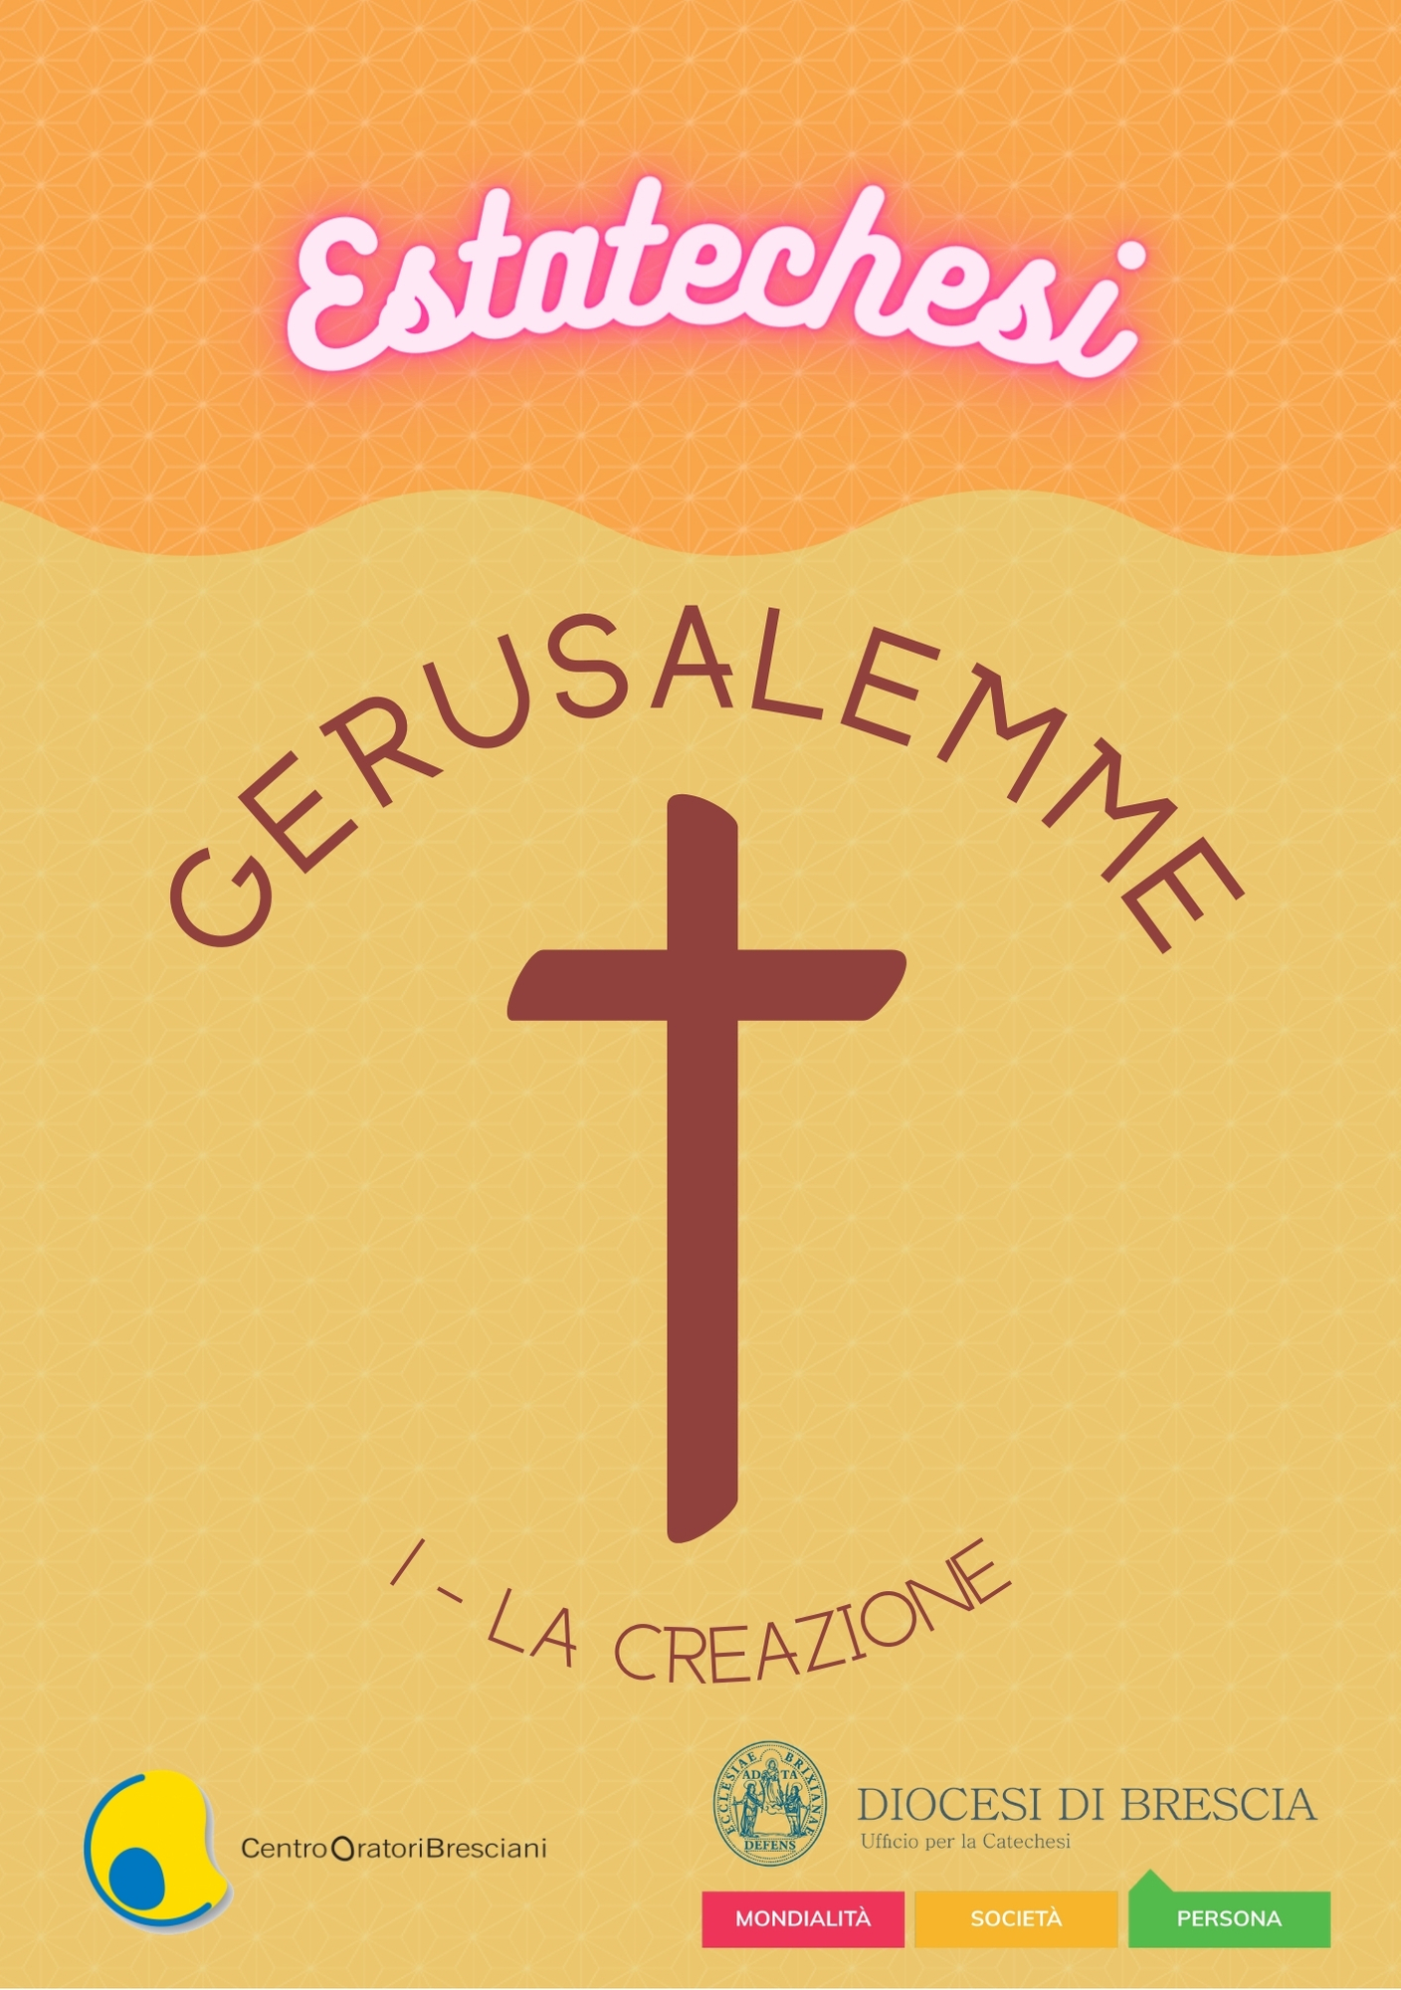

Il percorso del quarto anno del Cammino di Iniziazione Cristiana ha per nome “Gerusalemme” e per tema la conoscenza della storia della Salvezza, che è la storia di Dio che crea, accompagna, si fa conoscere e salva l’uomo e la donna.

Il primo incontro di queste Catechesi Estive dell’anno Gerusalemme è dedicato alla scoperta dell’inizio di questa storia: la creazione.

PROPOSTA DI SCALETTA
- Accoglienza (i bambini, insieme)
- Annuncio (lettura recitata di un brano della Sacra Scrittura che farà da filo conduttore al pomeriggio; commento animato)
- Giochi di animazione (a gruppetti da 10)
- Merenda
- Lavoro di gruppo (condotti dai catechisti con gli animatori)
- Celebrazione conclusiva (con i genitori)
- Momento di “cena” insieme

1. ACCOGLIENZA - LANCIO
All’ingresso nel luogo dell’accoglienza sarà predisposta uno spazio con della sabbia per terra. Si potrà prevedere una vera e propria piccola spiaggia (e allora potremo far sedere i ragazzi su dei salviettoni) oppure basterà un ampio recipiente pieno di sabbia. Entrando i ragazzi riceveranno un sasso e un contenitore per confettura pieno per un terzo di sabbia (fine, oppure di sale), con un’etichetta.

Dopo aver salutato i bambini e aver previsto un piccolo gioco di riscaldamento, porteremo ai ragazzi della polvere di tempera colorata. Sceglieranno quale colore usare e la mescoleranno alla sabbia accuratamente in modo da ottenere della sabbia colorata (trovate su internet molti tutorial ad hoc). Chiederemo ai ragazzi di etichettare con un nome il proprio vasetto, dandogli il nome di una sostanza chimica da loro inventata (Es. Contenitore di Marchite al 40; Raffaellato di rossuro; Patrizio Blu…)

Al termine del lavoro, con i nostri vasetti di sabbia posti sul Palco inizierà la lettura del primo racconto della creazione.

2. ANNUNCIO (GEN1, 1-2, 4A)
In principio Dio creò il cielo e la terra. La terra era informe e deserta e le tenebre ricoprivano l'abisso e lo spirito di Dio aleggiava sulle acque. Dio disse: "Sia la luce!". E la luce fu. Dio vide che la luce era cosa buona e Dio separò la luce dalle tenebre. Dio chiamò la luce giorno, mentre chiamò le tenebre notte. E fu sera e fu mattina: giorno primo.
Dio disse: "Sia un firmamento in mezzo alle acque per separare le acque dalle acque". Dio fece il firmamento e separò le acque che sono sotto il firmamento dalle acque che sono sopra il firmamento. E così avvenne. Dio chiamò il firmamento cielo. E fu sera e fu mattina: secondo giorno.
Dio disse: "Le acque che sono sotto il cielo si raccolgano in un unico luogo e appaia l'asciutto". E così avvenne. Dio chiamò l'asciutto terra, mentre chiamò la massa delle acque mare. Dio vide che era cosa buona. Dio disse: "La terra produca germogli, erbe che producono seme e alberi da frutto, che fanno sulla terra frutto con il seme, ciascuno secondo la propria specie". E così avvenne. E la terra produsse germogli, erbe che producono seme, ciascuna secondo la propria specie, e alberi che fanno ciascuno frutto con il seme, secondo la propria specie. Dio vide che era cosa buona. E fu sera e fu mattina: terzo giorno.
Dio disse: "Ci siano fonti di luce nel firmamento del cielo, per separare il giorno dalla notte; siano segni per le feste, per i giorni e per gli anni e siano fonti di luce nel firmamento del cielo per illuminare la terra". E così avvenne. E Dio fece le due fonti di luce grandi: la fonte di luce maggiore per governare il giorno e la fonte di luce minore per governare la notte, e le stelle. Dio le pose nel firmamento del cielo per illuminare la terra e per governare il giorno e la notte e per separare la luce dalle tenebre. Dio vide che era cosa buona. E fu sera e fu mattina: quarto giorno.
Dio disse: "Le acque brulichino di esseri viventi e uccelli volino sopra la terra, davanti al firmamento del cielo". Dio creò i grandi mostri marini e tutti gli esseri viventi che guizzano e brulicano nelle acque, secondo la loro specie, e tutti gli uccelli alati, secondo la loro specie. Dio vide che era cosa buona. Dio li benedisse: "Siate fecondi e moltiplicatevi e riempite le acque dei mari; gli uccelli si moltiplichino sulla terra". E fu sera e fu mattina: quinto giorno.
Dio disse: "La terra produca esseri viventi secondo la loro specie: bestiame, rettili e animali selvatici, secondo la loro specie". E così avvenne. Dio fece gli animali selvatici, secondo la loro specie, il bestiame, secondo la propria specie, e tutti i rettili del suolo, secondo la loro specie. Dio vide che era cosa buona.
Dio disse: "Facciamo l'uomo a nostra immagine, secondo la nostra somiglianza: dòmini sui pesci del mare e sugli uccelli del cielo, sul bestiame, su tutti gli animali selvatici e su tutti i rettili che strisciano sulla terra".
E Dio creò l'uomo a sua immagine; a immagine di Dio lo creò: maschio e femmina li creò.
Dio li benedisse e Dio disse loro:
"Siate fecondi e moltiplicatevi, riempite la terra e soggiogatela, dominate sui pesci del mare e sugli uccelli del cielo e su ogni essere vivente che striscia sulla terra".
Dio disse: "Ecco, io vi do ogni erba che produce seme e che è su tutta la terra, e ogni albero fruttifero che produce seme: saranno il vostro cibo. A tutti gli animali selvatici, a tutti gli uccelli del cielo e a tutti gli esseri che strisciano sulla terra e nei quali è alito di vita, io do in cibo ogni erba verde". E così avvenne. Dio vide quanto aveva fatto, ed ecco, era cosa molto buona. E fu sera e fu mattina: sesto giorno.
Così furono portati a compimento il cielo e la terra e tutte le loro schiere. Dio, nel settimo giorno, portò a compimento il lavoro che aveva fatto e cessò nel settimo giorno da ogni suo lavoro che aveva fatto. Dio benedisse il settimo giorno e lo consacrò, perché in esso aveva cessato da ogni lavoro che egli aveva fatto creando.

Tecniche

Proponiamo una lettura espressiva, accompagnata da una musica di sottofondo. È possibile gestire la lettura con due voci, il narratore e la Voce creatrice di Dio.
Per ogni giorno della settimana si prevedrà il passaggio di un telo colorato e un segno:

Primo Giorno – Telo Nero, flash luminoso con un faretto

Secondo Giorno – Telo Blu, lucine luminose che si accendono e spengono

Terzo Giorno – Telo Verde, viene posta una piantina nel catino con la sabbia
Quarto Giorno – Telo da un lato azzurro e dall’altro nero, che viene ruotato segnando il giorno e la notte

Quinto Giorno – Telo Beige, viene versata l’acqua in una parte del catino

Sesto Giorno – Telo Rosso, un giovane animatore/animatrice viene svelato da dentro un telo.

Settimo Giorno – Telo Arcobaleno, che viene fatto fluttuare.

Al termine della lettura il narratore ricorda i 7 passaggi proposti dal brano. Mostra i 7 teli colorati e la sabbia. Da ciò che era informe e deserto, privo di vita; Dio crea la vita, parte dall’universo infinito e dai suoi astri, dalla luce, dalla creazione delle più piccole forme nell’acque e nel cielo fino all’uomo.
Senza il soffio vitale di Dio non ci sarebbe nulla e nemmeno noi.

Contenuti da far emergere dopo la proposta dei brani
- Il racconto della creazione non è un resoconto storico di un avvenimento, né la descrizione scientifica di quanto avvenuto all’inizio dell’universo. È l’antica risposta di uomini saggi e credenti, ispirata da Dio, alle domande più grandi degli uomini: perché esistiamo? Come mai proprio qui sulla terra?
- Cosa ci dice l’autore del testo biblico con questo racconto? Vuole ricordarci che: che tutto viene da Dio, che Dio ha creato il mondo per amore, che ciò che Dio fa è bello-buono, che Dio fa tutto con gradualità, che l’uomo ha un ruolo nella creazione di Dio.
- Cosa significa al termine di ogni giorno l’affermazione “vide che era cosa buona”? Perché il sesto giorno “vide che era cosa molto buona”?
- Cosa significa per noi oggi che il “settimo giorno cessò da ogni suo lavoro?”

3. GIOCHI
Al termine della prima parte pensiamo a due grandi giochi.

GIOCO #1 – La creazione e noi (che la continuiamo)
Materiale: il grande elenco di oggetti

Svolgimento: Questo gioco può essere svolto per tutto il paese. Al via del gioco, a ogni squadra viene dato un elenco di oggetti (uguale per ciascuna squadra, che contenga almeno 20 oggetti della natura – sasso, foglia di acero, ramo, pigna… e 60 oggetti fatti dall’uomo) Le squadre dovranno recuperare gli oggetti elencati, recuperandoli anche dalle loro abitazioni. Nella lista potete introdurre anche delle situazioni da realizzare con materiali raccolti, ad esempio: freddo: un giocatore deve indossare per 5 minuti 4 cappotti, 3 cappelli invernali e due paia di guanti; matrimonio: due giocatori vestiti da sposi con tanto di damigelle… Assegnare ad ogni oggetto un punteggio da 1 a 3 punti. Mentre alle scenette da 5 a 15. Le squadre non sapranno quanto vale ciascuna prova od oggetto fino alla fine del gioco. Vince la squadra che ottiene il punteggio maggiore.

GIOCO #2 – Fu sera e fu mattina
Materiale: pallone gonfiabile grande, segnabasi

Svolgimento: Una squadra sarà composta da “i giornalieri” mentre l’altra da “i nottambuli”. Sul campo saranno segnate – piuttosto distanziate le basi, ovvero le tappe necessarie per raggiungere una meta. I nottambuli sono sparsi e seduti, i giornalieri in fila davanti alla prima tappa. Il primo bambino della fila, a ogni turno, lancia un pallone gonfiabile (il sole): quando il pallone è in aria è giorno e i giornalieri, che precedono il lanciatore, corrono verso le tappe successive; quando tocca terra è notte e i nottambuli possono alzarsi e prendere i pellegrini fuori dalle loro basi. Se un giornaliero è toccato da un nottambulo è eliminato. Fatta la prima manche, la seconda viene effettuata a squadre invertite. Vince chi porta più giornalieri alla fine del percorso.

4.MERENDA

5. LAVORO DI GRUPPO
I catechisti possono proporre ai ragazzi, per approfondire i temi sopra accennati, questi lavori di gruppo.

Prima di iniziare i lavori mostriamo ai ragazzi i vasetti di sabbia colorata. La creazione è multiforme, differente come i colori: alcuni si assomigliano, altri meno; alcuni stanno bene accostati. La differenza della creazione la rende più bella, più ricca.

ATTIVITÀ #1
Cosa significa al termine di ogni giorno l’affermazione “vide che era cosa buona”? Perché il sesto giorno “vide che era cosa molto buona”?
Chiediamo ai ragazzi di scrivere su un foglio 20 cose che hanno fatto nell’ultima settimana. Non sarà facile ma potranno riguardare quanto fatto a casa, a scuola, insieme agli amici, con i propri genitori, da soli…
Scelte le 20 cose dovranno scrivere accanto: cosa buona, cosa molto buona, cosa poco buona, cosa non buona. Insieme proveremo a commentare: Quante cose buone hanno fatto? Quante meno buone?
Cosa per loro rende una cosa buona?
Una domanda più difficile: se al termine della creazione tutto ciò che Dio ha creato era buono, come è possibile che ci sia il male? Ascoltiamo i bambini e accenniamo al peccato.

ATTIVITÀ #2 – Il disegno
Ascoltiamo con i bambini la canzone “Il disegno”, possiamo provare a cantare il ritornello insieme.

Nel mare del silenzio una voce si alzò,
da una notte senza confini una luce brillò,
dove non c'era niente, quel giorno.
Rit. Avevi scritto già il mio nome lassù nel cielo
avevi scritto già la mia vita insieme a Te,
avevi scritto già di me.
E quando la Tua mente fece splendere le stelle,
e quando le Tue mani modellarono la terra,
dove non c'era niente quel giorno. Rit.
E quando hai calcolato la profondità del cielo,
e quando hai colorato ogni fiore della terra,
dove non c'era niente, quel giorno. Rit.
E quando hai disegnato le nubi e le montagne,
e quando hai disegnato il cammino di ogni uomo,
l'avevi fatto anche per me.
Se ieri non sapevo, oggi ho incontrato Te,
e la mia libertà è il tuo disegno su di me,
non cercherò più niente perché tu mi salverai.

Perché Dio ha creato il mondo? Cosa caratterizza noi uomini, rispetto alla creazione? Ci è mai capitato di guardare un bel panorama o un cielo stellato e contemplandolo pensare a Dio che lo ha creato?

6. CELEBRAZIONE
Si può concludere la giornata con la S. Messa del giorno (eventualmente sostituendo il brano del proposto dalla liturgia con quello della Creazione e con l’inizio del Vangelo di Giovanni) oppure con un semplice liturgia della Parola con il segno sotto descritto per ricordare e consegnare a bambini e famiglie il senso della giornata.

La nostra sabbia nel mare della vita
Durante la celebrazione chiederemo ai bambini di versare un po’ della loro sabbia colorata nelle mani dei genitori e poi, insieme, di versarla a turno in un grande recipiente pieno di acqua.

Durante il segno reciteremo insieme queste parole:
Signore, ecco tutto quello che abbiamo da offrirti: è solo sabbia nelle nostre mani.
Tu, o Padre, non hai bisogno di tanto per fare nuova e bella ogni cosa! Trasforma la nostra sabbia in ciò di cui hai bisogno per rendere il mondo migliore!
Signore, ecco le nostre mani, piene di sabbia colorata!
Gesù, figlio del Padre, hai conosciuto la diversità degli uomini. Hai vissuto tra gli amici e gli adulatori, tra i traditori e i diffidenti. Sai trasformare ogni colore in bellezza, ogni granello di sabbia in una pietra su cui costruire la tua chiesa!
Signore, nonostante il nostro impegno, quello che ti portiamo non vale nulla!
Spirito Santo di Dio, Spirito di comunione, di amore, energia che trasforma ogni cosa. Fai della sabbia colorata del nostro lavoro bellezza che colora il mondo ed armonia che porta pace!

Il don mescola l’acqua con la sabbia colorata.
7. CENA

